**UNIVERSIDADE FEDERAL RURAL DE PERNAMBUCO LICENCIATURA EM COMPUTAÇÃO**

**BANCO DE DADOS - PROF. RINALDO LIMA**

**Documento de Requisitos do Minimundo Sistema de Vacinação Geral**

**HENRIQUE PABLO**

**LETÍCIA TRINDADE**

**THOMAS JEFFERSON**

**VINÍCIUS NÁRIO**

**RECIFE - 2022**

# 1. INTRODUÇÃO

Em dezembro de 2019 surgiram os primeiros casos do novo vírus pandêmico(SARS-CoV-2), desde então, trava-se uma batalha para conter o vírus, esta situação lembrou a sociedade da importância das vacinas. Surge assim a ideia do **SVacG**, Sistema de Vacinação Geral, um sistema de vacinação dedicado tanto para a rede de saúde pública quanto privada, buscando otimizar o processo de vacinação.

# 2. DESCRIÇÃO GERAL DO SISTEMA

Este software precisa apenas de uma plataforma para ser executado com acesso a internet, será instalado em algumas máquinas específicas dos postos de saúde. Alguns profissionais do posto terão um acesso especial com um nível especial para cada função como gerente(geral) e recepcionista(agendamento) e para agendar a vacinação é necessário que o paciente vá até o posto mais próximo de sua residência e faça o agendamento com a recepção.

# 3. MÓDULOS

## ● Módulo de agendamento

○ Guardar consultas agendadas

○ Guardar datas dos agendamentos

○ Guardar quantidade de agendamentos por dia

## Módulo de vacinação

○ Informações dos pacientes

■ Vacinas tomadas

○ Postos de vacinação

## ● Módulo do Posto de vacinação

○ Tipos de vacina

○ Pessoas vacinadas

## Módulo das Vacinas

* + Dados de Campanhas
  + Dados da vacina

## ● Módulo Cadastro

○ Dados Paciente/Funcionário

○ Identificador

■ Período de vacinação

■ Possui agendamento

## ● Módulo Fornecedor

○ Recebe Pedido das vacinas

○ Armazena dados do pedido

○ Envia Pedido

## ● Módulo Estoque

○ Guarda Vacinas

○ Relatar Necessidade de Repor

■ Enviar Necessidade ao Gerente

○ Armazenar dados do local de cada vacina

## ● Interface:

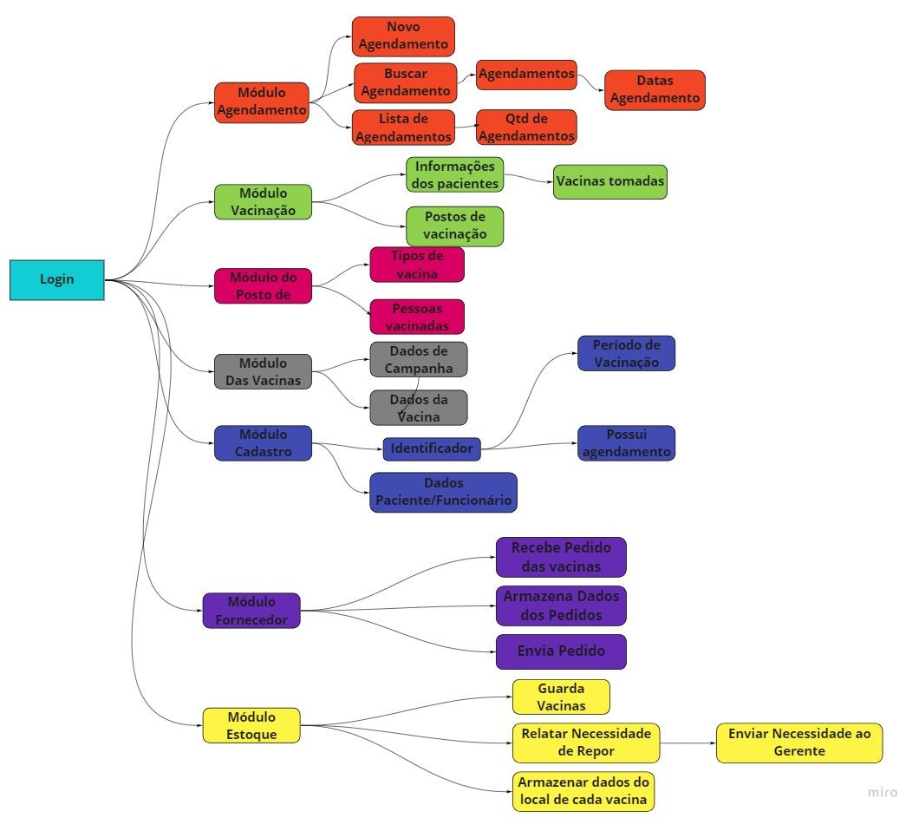

# 4. DESCRIÇÃO DETALHADA DO MINIMUNDO:

● Processos

● Regras de negócio

● Entidades identificadas

● Relacionamentos

● Tipos, restrições e atributos de relacionamento.

● Notas e observações importantes da regra de negócio

# 4.1 PROCESSOS PRINCIPAIS IDENTIFICADOS:

## Regras de negócio

O cenário que inspirou o tema de vacinação foi o cenário pandêmico que acabamos passando e ressaltou ainda mais a importância da vacina, não só da covid, mas também das demais vacinas. Sendo assim, nesse cenário nós separamos alguns módulos, sendo eles: O módulo de Agendamento, de Vacinação, de Posto de saúde, das Vacinas, de Cadastro, do Fornecedor e do Estoque.

Sendo assim, existem os seguintes tipos de funcionários: Recepcionista, Segurança, Gerente, Enfermeira, Auxiliar de Enfermagem e Serviços Gerais.

No módulo de Agendamento, as vacinações são marcadas indo direto no posto de saúde com a carteira de vacinação, onde é agendado por uma recepcionista. Para agendar uma consulta é necessário que o paciente forneça informações básicas (CPF, nome, peso, sexo, idade...) e caso o paciente seja menor de idade é necessário que além das informações do paciente também possua as informações do seu responsável (CPF, nome, peso, sexo, idade...). O módulo de agendamento guarda todas as consultas agendadas, junto com a data do agendamento, informações do paciente e da vacina para qual o paciente está agendado e quantidade de agendamentos por dia.

No módulo de Vacinação, as vacinações são realizadas por enfermeiras ou auxiliares de enfermagem que possuem vínculo com o posto de saúde ao qual o paciente está sendo atendido. Antes da vacinação é solicitado a carteira de vacina do paciente que contém as o registro das vacinações anteriores junto com suas datas, além das informações básicas do paciente. Se o paciente estiver em algum estado anormal, estando por exemplo, doente ou com sintomas gripais, não é realizada a vacinação. A vacinação em crianças, jovens e adultos pode ser feita tanto por uma enfermeira quanto por uma auxiliar de enfermagem, já para idosos é necessário que seja feito exclusivamente por uma enfermeira. O módulo de vacinação vai guardar a informação de todos os pacientes e as vacinas tomadas por eles naquele determinado posto de saúde. Além disso, o módulo de vacinação vai guardar o nome e ID do posto junto à sua data.

No módulo de posto de saúde, os postos de saúde podem ser vinculados a um órgão público ou privado, sendo estes diferenciados entre aqueles cuja a vacinação é gratuita e aqueles no qual a vacinação é paga, respectivamente. Um posto de saúde não precisa obrigatoriamente ter todos os tipos de vacina sendo eles permitido ter um ou mais variando de cada posto. O módulo do posto de vacinação vai guardar os tipos de vacina que possui e suas quantidades, além disso, esse módulo também vai guardar o número de pacientes vacinados com cada vacina no final do dia.

No módulo das Vacinas, as vacinas podem ser divididas em dois tipos, aquelas que são tomadas via oral, e aquelas que são injetáveis. As vacinas possuem uma data de fabricação e de validade, um nome que também é o seu identificador, um n° de lote de fábrica e etc. Todas as vacinas possuem obrigatoriamente um estoque. Várias vacinas podem ser encontradas em 1 único posto de saúde, e um posto de saúde pode ter mais de um tipo de vacina. As vacinas podem conter várias campanhas, onde essas campanhas são específicas para um determinado tipo de vacina. O módulo de vacina vai guardar o nome, ID, lote, data de fabricação e de validade, além de seu local de armazenamento, etc.

No modulo de Cadastro, as pessoas para poderem se vacinar precisam possuir algum tipo de cadastro, onde mostre as suas informações básicas (CPF, nome, peso, sexo, idade...). As pessoas devem ser classificadas a partir da idade se é criança (menor de 11 anos), jovem (maior de 11 e menor de 18), adulto (maior de 18 e menor de 60) e idoso (maior de 60 anos), sendo crianças e idosos não podendo tomar a vacina sem a presença de um acompanhante. O módulo de cadastro de pessoas vai armazenar todos os dados do paciente ou funcionário, junto a identificadores se está no período de se vacinar, se possui agendamentos de vacinação.

No módulo de Fornecedor, o gerente vai ser responsável por gerar uma ordem de compra para o fornecedor de vacinas, ele podendo gerar várias ordens para vários fornecedores de diferentes tipos de vacina para armazenar no mesmo estoque. No módulo de fornecedor vai ser guardado os dados da compra como n° da ordem da compra, a data do pedido e a quantidade de vacinas compradas a cada ordem, além disso também vai possuir o Id do fornecedor do qual foi feito as ordens de compra e o código do estoque para onde será mandado as vacinas compradas.

No módulo de Estoque, as vacinas vão ser armazenadas em prateleiras e estantes onde cada estante vai estar necessariamente associada ao estoque, possuindo como elementos de apoio na procura das vacinas, a numeração da fileira na qual a estante se encontra e a numeração da prateleira na qual as vacinas de determinado tipo vão estar. As estantes possuem prateleiras que são guardadas diversas vacinas, onde o tipo é determinado pela organização. O módulo de estoque vai guardar a informação da quantidade de cada vacina, alertando se precisa repor ou não o estoque para o gerente. Além disso, esse módulo também vai armazenar a posição das vacinas no estoque pelo número da fileira e número da prateleira para facilitar a localização das vacinas no futuro.

Deve ser registrado a quantidade de doses de vacina que estão disponíveis para cada vacina em cada posto e a quantidade de pessoas vacinadas por tais vacinas em cada posto por dia.

# 4.2 ENTIDADES E RELACIONAMENTOS IDENTIFICADOS

## MÓDULO DE AGENDAMENTO

**Recepcionista:**

Especialização de funcionário a qual é responsável por gerenciar o agendamento.

**Agendamento:**

Guarda informações da hora/data, nome da vacina, se o agendamento foi efetivado ou não e o número total de agendamentos. Realizado pelo paciente e registrado pela recepcionista

**Paciente:**

Especialização de pessoa, possui grupo de risco, tipo , agendamento, doença e responsável. Realiza agendamento e possui uma carteira de vacinação.

**Carteira de vacinação:**

Cada paciente possui uma carteira de vacinação. Responsável por guardar histórico das vacinas, data e período.

## MÓDULO DE VACINAÇÃO

**Auxiliar de enfermagem:**

Especialização de funcionário, pode aplicar a vacina no paciente. Possui Coren. Aplica a vacina, em caso da enfermeira está indisponível.

**Enfermeira:**

Especialização de funcionário, pode aplicar a vacina no paciente. Possui coren.

**Vacina-Paciente:**

Guarda informações das vacinas, quem os aplica e em quais pacientes. Ou seja, uma vacina, é aplicada em um ou vários paciente, por um ou vários enfermeiros / auxiliar

**Posto de saúde:**

Local de trabalho dos funcionários, possui endereço completo, nome e tipo. Realiza campanhas e guarda vacinas.

## MÓDULO DE POSTO DE SAÚDE

**Segurança:**

Especialização de funcionário, trabalha no oposto em um determinado turno.

**Serviços gerais:**

Especialização de funcionário, trabalha no oposto em um determinada área da atuação ( limpeza, manutenção…)

**Posto-Campanha:**

Banco que guarda informações das campanhas que cada posto realizou, vice-versa. Possui data de início

## MÓDULO DE VACINAS

**Vacinas:**

Possui atributos que definem a vacina como, nome, data de validade, dosagem, idade mínima, idade máxima, tipo, fabricante, lote, valor, etc.

É guardada em um posto, aplicada em pacientes, e utilizada em campanhas.

**Campanha:**

A Campanha possui seu nome, sua vacina específica e data final. Cada posto realiza diversas campanhas, e cada campanha pode ser realizada por diversos postos.

**Público-Alvo:**

Cada campanha possui um público alvo. O público alvo, tem sua idade mínima, idade máxima, e se tem foco no público infantil.

**Posto-Campanha:**

O posto-campanha pode ser atrelado a vários postos de saúde, onde pode possuir mais de uma campanha ao mesmo tempo, nele vai ser armazenado a data de início da campanha realizada no posto.

**Posto-Vacina:**

O posto-vacina, pode ser atrelado a apenas um posto no qual pode possuir várias vacinas, nele é registrado a quantidade de vacinas, quantidade de pacientes vacinados e a data.

## MÓDULO DE CADASTRO

**Pessoa:**

Generalização de funcionário e paciente, possui atributos básicos que são compartilhados entre eles. Como: CEP, nome, sexo, numero, peso, endereço, idade, data de nascimento.

**Funcionário:**

Funcionário é uma especialização de pessoa e generalização de recepcionista, segurança, gerente, enfermeira, auxiliar de enfermagem e serviços gerais.

## MÓDULO DE FORNECEDOR

**Gerente:**

Especialização de funcionário, responsável pela ordem de compra de vacinas. Possui seu setor específico.

**Ordem de Compra:**

Realizada por um gerente, possui quantidade, data e número do pedido.

**Fornecedor:**

Relaciona-se com ordem de compra, fornece o tipo de vacina, nome e a localização.

## MÓDULO DE ESTOQUE

**Estoque:**

Relacionado com vacina fornecedor e ordem de compra. Possui informações de localização física do estoque, quantidade total de vacinas e código do estoque.

**Estante:**

Entidade fraca, identifica em qual estante está guardado as vacinas. Relaciona diretamente com estoque. Possui, número da fileira, N da prateleira, tipo de vacina, vacinas e quantidade de vacinas.

# 5. REQUISITOS FUNCIONAIS

## Manter usuário

* + Cadastrar
  + Excluir
  + Consultar
  + Alterar

## Manter posto de saúde

* + Cadastrar
  + Excluir
  + Consultar
  + Alterar

## Vacinação

* + Cadastrar vacina no usuário

## Agendamento

* + Cadastrar agendamento
  + Consultar agendamento
  + Desmarcar agendamento

## Campanhas

* + Armazenar informações sobre a campanha como vacina, data de início, nome da campanha.

# 6. REQUISITOS NÃO-FUNCIONAIS

● Um usuário só pode ser cadastrado se não existir um CPF igual o seu já cadastrado no sistema

● Um usuário só poderá tomar a vacina se no sistema constar que ainda não tomou a vacina

* Será um software instalado apenas em máquinas específicas dos postos. A aparência será simples, mas completa. Será leve e rápido para funcionar bem até mesmo em um dispositivo de baixo desempenho.

# 7. MODELO CONCEITUAL COMPLETO NO EERCASE

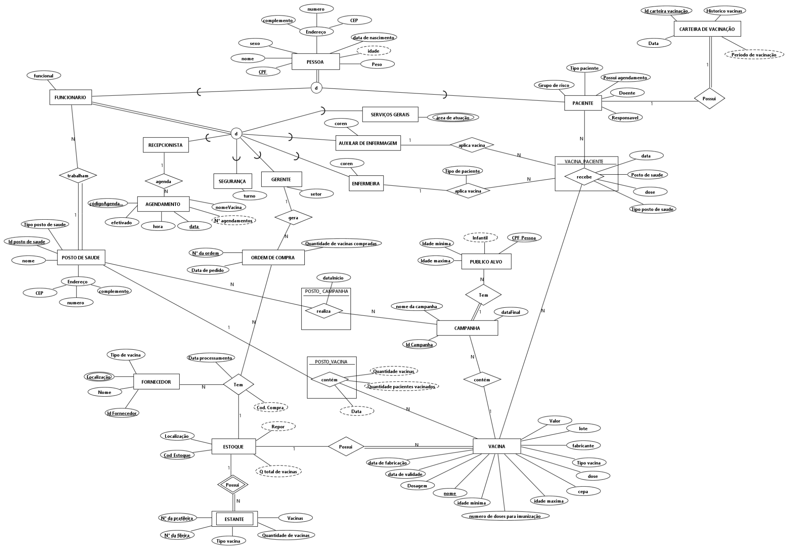

# 8. CONSULTA DO SISTEMA

O sistema de vacinação deve retornar

● Pacientes

○ Todos

○ Por idade

○ Por posto

○ Por tipo vacina

○ Por data da vacinação

○ Por CPF

● Funcionários

○ Todos

○ Por posto

○ Por CPF

○ Por idade

○ Por sexo

● Tomaram Vacina do tipo

○ Todos

○ Por posto

○ Por idade

○ Por sexo

○ Por cidade

● Campanhas realizadas ○ Todas

○ Por cidade

○ Por data

○ Por vacina

● Lista de vacinas

○ Todas

○ Por data de validade ○ Por lote

# 